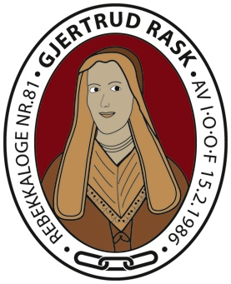
Rebekkaloge nr. 81 Gjertrud Rask
Postboks 170 - 9482 Harstad

VALGTE NEVNDER 2025-2027 UTNEVNTE NEVNDER 2025-2027

NEVND FOR STYRKELSE OG EKSPANSJON: NEVND FOR OMSORG:
Storrepresentant Olaug Horstad Roaldstveit Søster Nina R Ottesen (leder)
Eks.OM Marit Stafseth Søster Rigmor Johnsen
Søster Ann Kristin Kanebog Søster Lill Kathrine Ekra
Søster Anita Nesheim Kleiving Søster Karin Grønvold-Jenssen
Søster Lise Paulsen Søster Greta Taraldsen
Søster Lisbeth Dybvik Søster Sigrunn Rollnes
Vara: Eks.OM Astrid Simonsen

ANSKAFFELSESNEVND:
Inspektør Oddny Elisabeth Dalen
CM Hilde Olsen NOMINASJONSNEVND: Inspektør ass. Synnøve Beate Aasheim
Eks.OM Tordis Solheim
Eks.OM Tone Svenning NEVND FOR UTADRETTET ARBEID:
UM Grethe Mikalsen Søster Iris Amundsen (Leder)
Søster Villen Utz Søster Unni Karoliussen
Søster Synnøve Beate Aasheim Søster Randi Sæthrevik
Vara: Eks.OM. Elisabet Solhaug Johnsen Søster Anne-Elise Britt Nordheim
Søster Ulla Moen
Søster Käte Ytterstad
Søster Elin Langstrand

FINANSNEVND:
Søster Dagfrid Killengren NEVND FOR INNADRETTET ARBEID
Søster Evy Ytterstad Markussen Søster Klara Myreng
Søster Vigdis Karlsen Hokland Søster Jorun Paulsen
Vara: Nina Ottesen Søster Käte Ytterstad

PRIVATNEMDA:
Søster Nina Ottesen
REVISJONSNEVND: Søster Lill Kathrine Ekra
Søster Lill-Grethe Bakkland Søster Ann Kristin Kanebog
Søster Kirsti Trudvang Søster Lise Paulsen
Søster Elin Mikalsen Søster Gun-Berit Austgard

